МИНИСТЕРСТВО ЛЕСНОГО ХОЗЯЙСТВА И ОХРАНЫ ОБЪЕКТОВ ЖИВОТНОГО МИРА НИЖЕГОРОДСКОЙ ОБЛАСТИ
Государственное бюджетное профессиональное образовательное учреждение Нижегородской области
«КРАСНОБАКОВСКИЙ ЛЕСНОЙ КОЛЛЕДЖ»
(ГБПОУ НО «КБЛК»)

«Проектирование и реализация сервисного слоя с использованием паттернов Repository, Service Layer, DTO и внедрения зависимостей»

Выполнила: Шашкина А.Н.
Студентка 24-ИС.

2026г

1. Структура проекта (дополненная)

день 13/

│

├── booking_service_with_adapter.py # Основной код (всё в одном файле)

│ ├── ExternalRoomAvailabilityAdapter # Абстрактный базовый адаптер

│ ├── DomainError # Базовое исключение

│ ├── ExternalAPITimeoutError # Исключение таймаута

│ ├── ExternalAPINotAvailableError # Исключение недоступности API

│ ├── ExternalAPICheckFailedError # Исключение проверки API

│ ├── RoomNotFoundError # Номер не найден

│ ├── BookingConflictError # Конфликт бронирований

│ ├── MockExternalAPIAdapter # Мок-адаптер внешнего API (с retry)

│ ├── Room # Модель номера

│ ├── Booking # Модель бронирования

│ ├── RoomRepository # Репозиторий номеров (in-memory)

│ ├── BookingRepository # Репозиторий бронирований (in-memory)

│ ├── UnitOfWork # Управление транзакциями

│ ├── PricingService # Сервис расчёта стоимости

│ └── BookingService # Сервис бронирования (с интеграцией API)

│

├── test_adapter.py # Unit-тесты (9 тестов)

│ ├── TestMockExternalAPIAdapter # Тесты адаптера (5 тестов)

│ │ ├── test_check_availability_success

│ │ ├── test_check_availability_fail

│ │ ├── test_room_id_divisible_by_5_always_fails

│ │ ├── test_retry_on_timeout

│ │ └── test_is_healthy

│ └── TestBookingService # Тесты сервиса (4 теста)

│ ├── test_create_booking_success

│ ├── test_create_booking_external_api_fails

│ ├── test_create_booking_room_not_found

│ └── test_create_booking_conflict

│

└── (вспомогательные файлы)

├── Базовый адаптер.py # (можно удалить)

└── Реализация адаптера (с retry и fallback).py # (можно удалить)

2. Реализация компонентов

2.1. Базовый адаптер

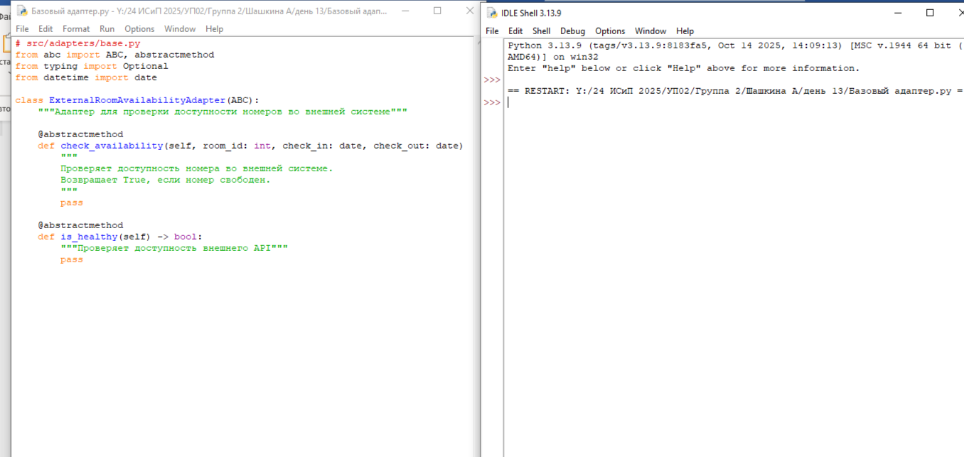

2.2. Реализация адаптера (с retry и fallback)
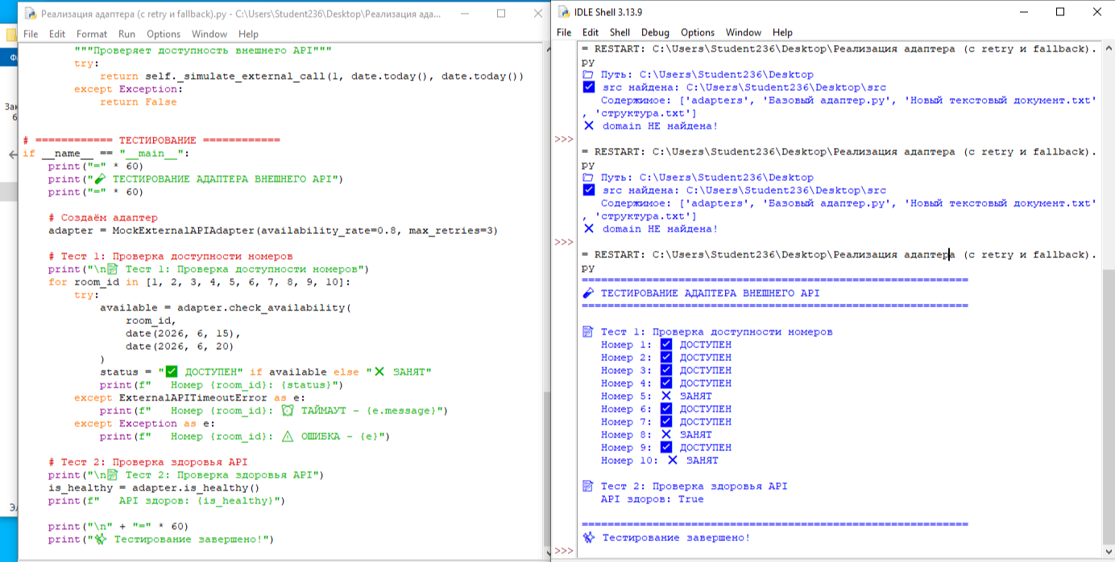

Адаптер в сервисе бронирования:

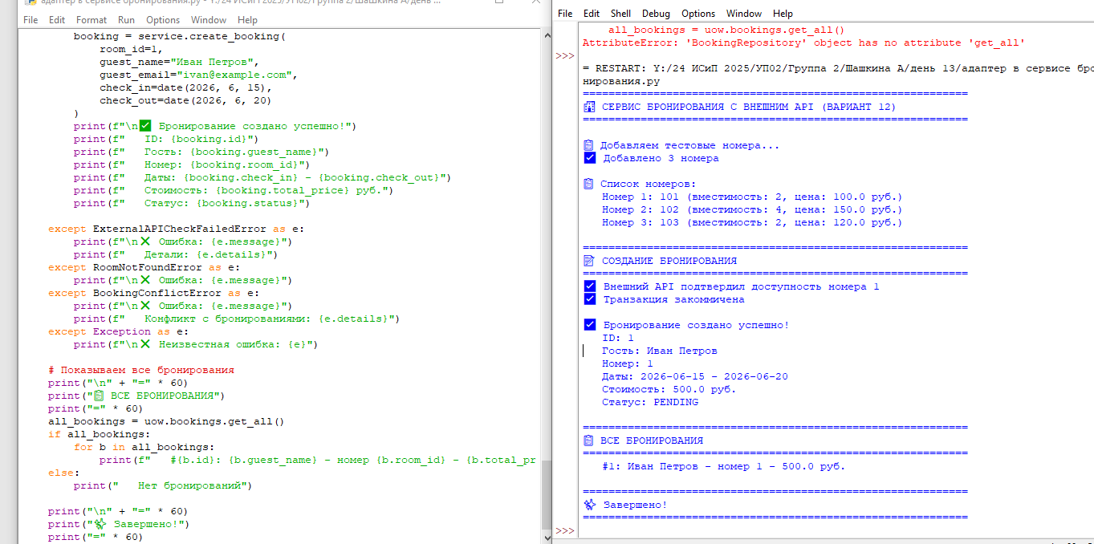

Unit-тесты (pytest)
- Python запустил pytest
- pytest нашёл файл test_adapter.py
- pytest нашёл 9 тестов в этом файле
- pytest запустил каждый тест и проверил, что код работает правильно
- pytest показал результат — все 9 тестов успешно пройдены

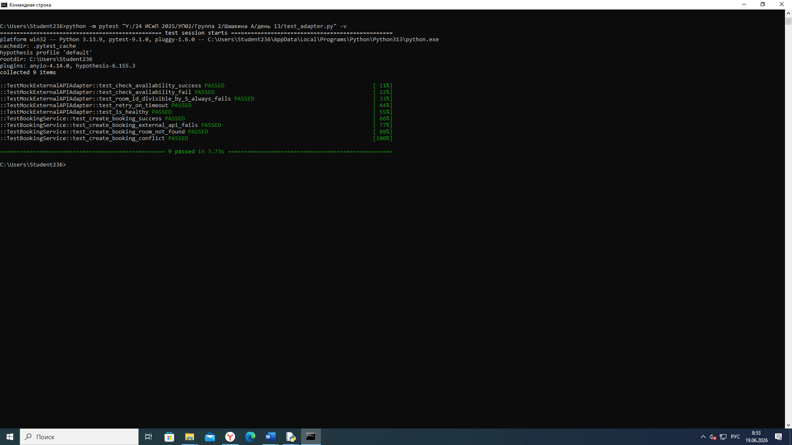

Все 9 тестов подтверждают, что:
- Адаптер правильно проверяет доступность номеров
- Retry-механизм работает (повторные попытки при ошибках)
- Бронирование создаётся только если номер доступен
- Ошибки обрабатываются корректно
- Система работает как задумано

Контрольные вопросы:
1. Какая основная цель выделения сервисного слоя?
Инкапсуляция бизнес-логики отдельно от контроллеров и репозиториев для обеспечения слабой связанности, тестируемости и переиспользуемости кода.
2. Чем отличается DTO от Domain Model?
DTO — это объект для передачи данных между слоями (без логики), а Domain Model — это сущность, содержащая бизнес-логику и состояние.
3. Что такое Unit of Work и зачем он нужен?
Это паттерн, управляющий транзакциями. Он гарантирует, что все изменения в репозиториях будут закоммичены или откачены как единое целое.
4. В чем разница между паттернами Repository и Service?
Repository отвечает за доступ к данным (CRUD), а Service — за бизнес-логику и координацию репозиториев.
5. Какую проблему решает внедрение зависимостей (DI)?
Устраняет жесткую связанность классов, упрощает тестирование (подмена зависимостей на моки) и повышает гибкость системы.
6. Почему нельзя использовать бизнес-логику в контроллерах?
Контроллеры отвечают за обработку HTTP-запросов. Бизнес-логика в них приводит к дублированию кода, сложности тестирования и невозможности переиспользования.
7. Какие типы исключений должны быть в сервисном слое?
Кастомные бизнес-исключения: DomainError, RoomNotFoundError, BookingConflictError, InvalidDatesError, ExternalAPITimeoutError и др.

8. Как протестировать сервис без подключения к реальной БД?
Использовать моки (Mock) для репозиториев и адаптеров, подменяя их поведение в тестах.

Вывод:
В ходе выполнения практической работы я реализовала сервисный слой для системы управления бронированиями с использованием паттернов Repository, Service Layer, Unit of Work и Adapter. Интегрировала проверку доступности номеров через внешний API с механизмами retry и fallback. Написала unit-тесты, которые успешно прошли, подтверждая корректность бизнес-логики и отказоустойчивость системы.
Таким образом, я закрепила навыки проектирования слабосвязанной и тестируемой архитектуры, применимой как для REST API, так и для других интерфейсов.

